Autíčko s detektorem kovu

David Nenáhla a Patrik Toužimský

Autíčko vybavené detektorem kovů se pohybuje po povrchu a skenuje oblast pod ním. Jakmile detektor kovů identifikuje kovový předmět, vyšle signál do řídicí jednotky (Arduino), která následně odešle informaci o detekci kovu na displej dálkového ovladače. Tento systém kombinuje technologii detekci kovů s dálkově ovládaným vozidlem, což umožňuje efektivní a automatizované vyhledávání kovových předmětů na povrchu terénu.

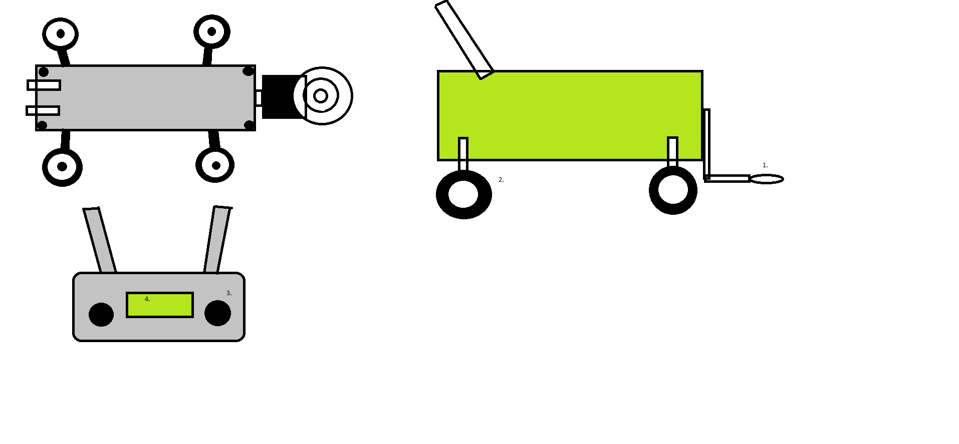

3.

2.

1.

4.

111111

1. Detektor kovu - autíčko bude jezdit a když najedeme na kov tak se to automaticky detekuje a pošle signál do ovladače a tam se ukáže „metal was detected“
2. Kola – zajištuje ježdění v terénu
3. Joystick – ovládání autíčka doleva, doprava, dopředu a dozádu
4. Display – Na displayi se ukáže „Metal was found“